Jak umieścić soundbar w pokoju bez bałaganu? Uniwersalne uchwyty marek Techly i Barkan
Dystrybutor elektroniki poleca wszechstronne pod względem montażu i kompatybilności uchwyty do wieszania głośników typu soundbar.

Jak sprostać wymaganiom w zakresie instalacji audio-wideo w domu?
Coraz częstszym wyborem do odtwarzania dźwięku podczas domowych seansów filmowych jest soundbar, czyli belka z kilkoma głośnikami, skierowanymi w różne strony. Zapewnia to lepszy i pełniejszy dźwięk. Ponadto soundbar nie zabiera dużo miejsca. Zarówno użytkownicy domowi, jak i monterzy mierzą się z jednak z problemem zainstalowania go tak, by nie zepsuć wyglądu pokoju, nie wprowadzić bałaganu i co najważniejsze, zadbać o prawidłowe rozchodzenie się dźwięku w pomieszczeniu.
Analizując rynkowe zapytania, widzimy wyraźnie: użytkownicy szukają dziś rozwiązań, które łączą doskonałą jakość obrazu i dźwięku z nienaganną estetyką. Często pojawiające się w sieci dylematy, takie jak integracja soundbara z ruchomym uchwytem TV czy obawa o kompatybilność sprzętu, pokazują, że standardowe półki czy komody RTV to już dla wielu za mało - opowiadają eksperci Netinetu.
Rozwiązaniem według dystrybutora elektroniki są uniwersalne uchwyty popularnych marek Techly oraz Barkan.
Jakie są zalety uniwersalnych uchwytów do soundbara?

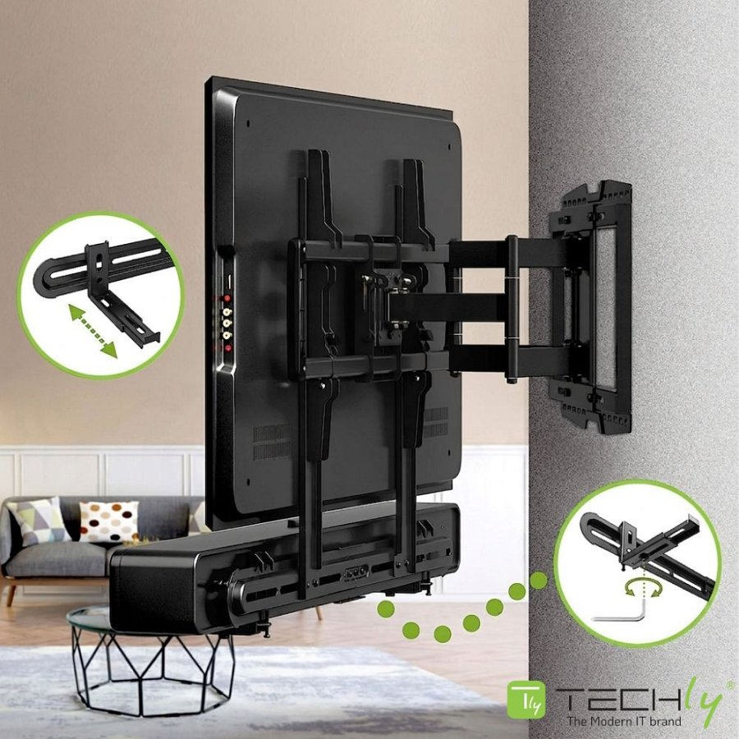
Uchwyty umożliwiają instalację soundbara bezpośrednio na ścianie lub po przymocowaniu do otworów montażowych VESA telewizora. Pasują zarówno do stałych i obrotowych uchwytów TV, jak również do telewizorów z własnymi podstawkami. Soundbar może być za ich pomocą zamontowany poniżej dolnej lub powyżej górnej krawędzi TV (zależnie od modelu uchwytu). Natomiast przy montażu z ruchomym uchwytem TV, soundbar płynnie porusza się razem z telewizorem. Pozwala to na przekazanie dźwięku bezpośrednio do widza, niezależnie od kąta obrócenia ekranu. A dzięki regulowanym ramionom uchwyty oferują dużą zgodność z różnymi dostępnymi na rynku modelami telewizorów i uchwytów TV.

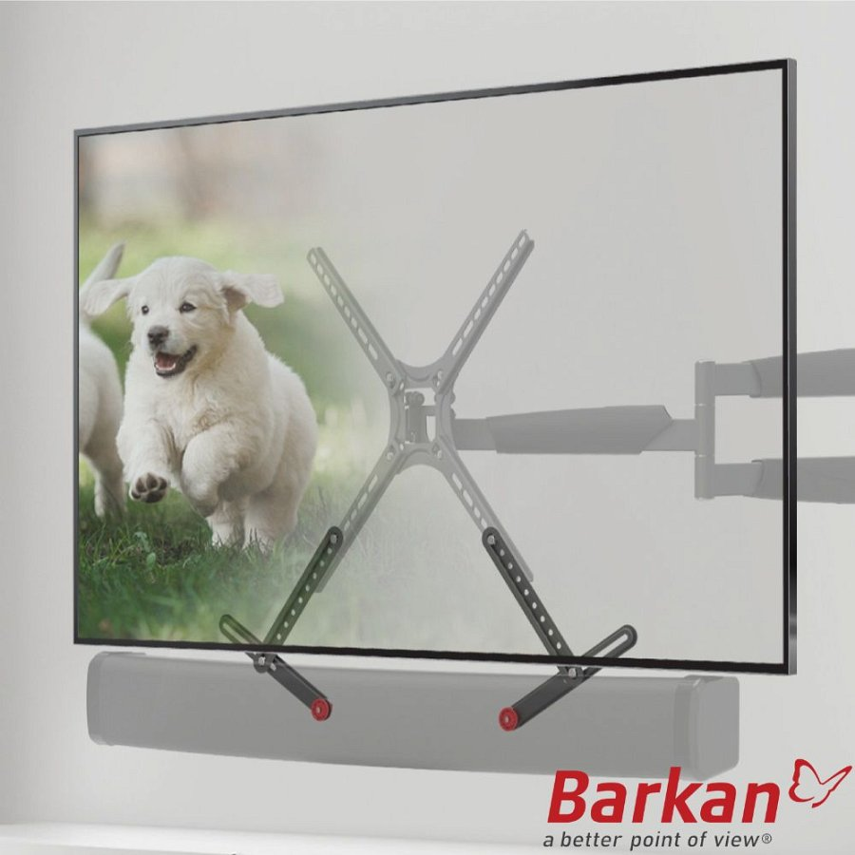
Wdrażanie takich akcesoriów to nie tylko wygoda, ale przede wszystkim wartość dodana dla użytkownika końcowego, który oczekuje czystego i zorganizowanego wyglądu swojego kina domowego - przekonuje Netinet. Jednocześnie przypomina, że choć uchwyty są uniwersalne, nie znaczy, że każdy pasuje do każdego telewizora i soundbara. Przed zakupem należy zawsze sprawdzić dopuszczalny udźwig oraz obsługiwany standard VESA.

Dystrybutor poleca sprawdzenie uchwytów Techly oraz Barkan

